University Ombudsperson
The details of the OMBUDSPERSON nominated by the University
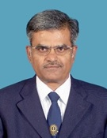
Dr. JAGANNATH JETTY
Professor of Geology (Retired)
Osmania University
Email : ombudsperson@jntuh.ac.in

